
 | Ålands lagting | BETÄNKANDE nr 6/2025-2026
 |  | Datum
 | Social- och miljöutskottet | 2026-04-21
 | Till Ålands lagting

Social-och miljöutskottets betänkande
Vaccinationsregister för TBE-vaccin
- Lagtingsledamot Veronica Thörnroos åtgärdsmotion nr 14/2024-2025
- Lagtingsledamot Mogens Lindéns m.fl. åtgärdsmotion nr 15/2024-2025

INNEHÅLL
Sammanfattning 1
Motionärernas förslag 1
Utskottets förslag 1
Utskottets synpunkter 1
Ärendets behandling 4
Utskottets förslag 4

Sammanfattning

Motionärernas förslag

I lagtingsledamot Veronica Thörnroos åtgärdsmotion nr 14/2024-2025 uppmanas landskapsregeringen snarast initiera en kampanj för att höja vaccinationsgraden och göra boosterdosen av TBE vaccin avgiftsfri för den enskilde samt skapa ett gemensamt vaccinationsregister.
I lagtingsledamot Mogens Lindéns med fleras åtgärdsmotion nr 15/2024-2025 uppmanas landskapsregeringen att skapa ett gemensamt åländskt vaccinationsregister med påminnelsefunktion gällande TBE-vaccination.

Utskottets förslag

Utskottet föreslår att åtgärdsmotionerna förkastas och bringar betänkandets motivering till landskapsregeringens kännedom.

Utskottets synpunkter

Situationen på Åland

Social- och miljöutskottet konstaterar att Åland tidigare haft en mycket hög andel av Finlands TBE-fall. TBE-förekomsten på Åland har varit stabil till skillnad från närregionen där fallen ökar. Även på Åland kan en viss ökning ses. Det åländska vaccinationsprogrammet med tre kostnadsfria doser infördes 2006 och har enligt tillgänglig forskning haft en tydlig effekt.

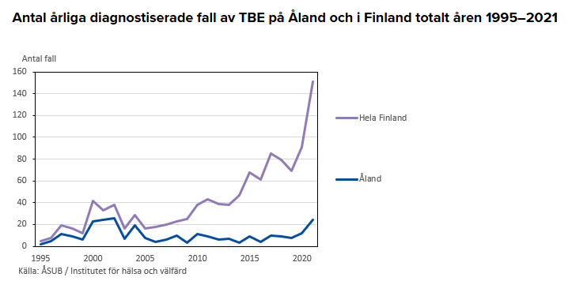

Utskottet noterar att vaccinationsprogrammet haft avsedd effekt. Samtidigt konstateras att skyddet inte är fullständigt och att bland de insjuknade finns en större andel ovaccinerade, en del endast delvis vaccinerade samt en mindre andel med fullgott vaccin. Vaccinationstäckningen bland barn och ungdomar är hög. Cirka 90 procent av åländska barn födda mellan 2006 och 2015 har fått minst tre doser. Samtidigt saknas ett heltäckande register för vuxna, vilket innebär att den totala vaccinationstäckningen i befolkningen är osäker.
Utskottet noterar särskilt att tre doser inte ger ett livslångt skydd. För ett effektivt skydd hela livet krävs påfyllnadsdoser i enlighet med rekommendationer från Institutet för hälsa och välfärd.

Lagstiftningsbehörighet och ansvarsfördelning

Utskottet konstaterar att vaccinationsprogram i huvudsak faller inom rikets behörighet. Det nationella vaccinationsprogrammet fastställs i Finland och administreras av Institutet för hälsa och välfärd. Samtidigt har Åland behörighet inom hälso- och sjukvård och kan vidta egna åtgärder, inklusive att finansiera tilläggsinsatser som inte ingår i det nationella programmet. Detta har också skett genom införandet av den åländska TBE-vaccinationen med kostnadsfria grunddoser.
Vad gäller motionernas uppmaning om att införa ett åländskt vaccinationsregister konstaterar utskottet att avsaknaden av ett heltäckande vaccinationsregister utgör en brist i dagens system. Samtidigt bedömer utskottet att ett separat åländskt register skulle vara administrativt och juridiskt krävande att upprätta. Införandet av nya allmänna vaccinationsprogram eller förändringar av nationella rekommendationer kräver samordning med riksmyndigheterna. Möjligheten att reglera exempelvis företagshälsovårdens verksamhet är begränsad, eftersom den i huvudsak faller under rikets lagstiftningsbehörighet. Tekniska lösningar såsom nationella vaccinationsregister och Kanta-systemet kräver samarbete med riket och kan inte ensidigt utvecklas av Åland.
TBE vaccin har till ålänningar getts inom den offentliga sjukvården på Åland, av privata tjänsteleverantörer på Åland, i företagshälsovården på Åland samt av offentlig eller privat sjukvård i Finland eller i andra länder. Vaccinationsuppgifter från alla dessa instanser skulle krävas för ett tillförlitligt och heltäckande åländskt vaccinationsregister. Påminnelsefunktion om TBE-vaccin kräver adekvat vaccinationshistorik för att inte riskera att påminnelser om doser kommer i fel tid eller inte alls. Utskottet noterar att sedan 2026 finns en ny funktion i Kanta om påminnelse för stelkrampsvaccin. Trots att tekniska utmaningar finns för att använda påminnelsefunktionen för andra vaccin konstaterar utskottet att det är en välkommen funktion i Kanta. Utskottet noterar dock att patientdatasystemet på Åland Cosmic inte är anslutet till Kanta, varför överföringar av vaccinationsuppgifter från ÅHS inte är möjligt i nuläge.
Utskottet ser därför positivt på att vidareutveckla det nationella Kanta-systemet som en gemensam plattform för vaccinationsinformation där påminnelsefunktion går att införa. Sedan 2024 är det lagstadgat för alla tjänsteleverantörer att överföra vaccinationsuppgifter till Kanta. Utskottet betonar därför vikten av att alla vårdgivare aktivt registrerar vaccinationer och informerar om kommande doser.
Utskottet har erfarit att trots att kännedomen om TBE och vaccinationsprogrammet är relativt god, finns en tydlig brist i uppföljningen av påfyllnadsdoser. Enligt utskottet bör nya informationsinsatser riktas till allmänheten om vikten av att följa sin vaccinationsstatus då det är en central och kostnadseffektiv åtgärd för att stärka vaccinationsskyddet i befolkningen. Utskottet bedömer att riktade kampanjer bidrar till att öka medvetenheten och därmed vaccinationsgraden.

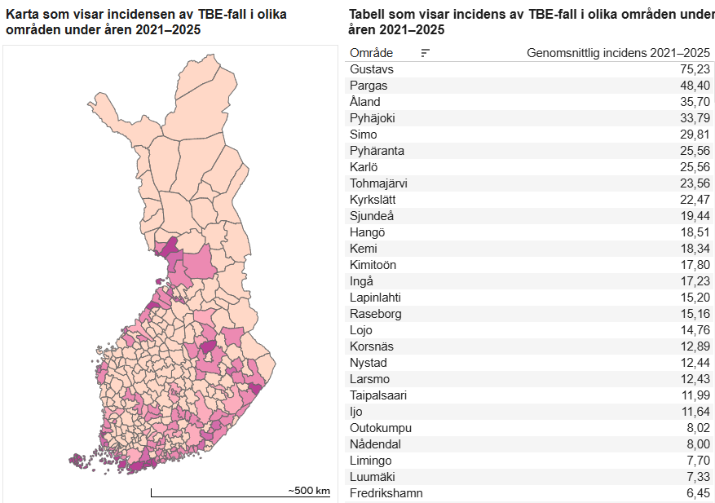
Bild: Incidens för femårsperiod, Institutet för hälsa och välfärd (THL).
Påfyllnadsdoser och samhällsekonomiska överväganden

Inom det nationella TBE-vaccinationsprogrammet består grundserien av tre kostnadsfria doser. Därefter rekommenderas boosterdoser enligt personens ålder. Dessa boosterdoser är inte avgiftsfria. Institutet för hälsa och välfärd rekommenderar att den första boosterdosen ges efter tre år. Om personen fortfarande exponeras för TBE-virus efter detta, rekommenderas boosterdoser enligt följande:
- booster efter 10 år om man fått föregående booster då man var under 50 år
- booster med 5 års intervall om man fått föregående booster vid 50–60 års ålder
- booster med 3 års intervall om man fått föregående booster då man var över 60 år
- booster med 3 års intervall om man har nedsatt immunsystem på grund av en behandling eller en sjukdom.
En åländsk studie omfattande perioden 2006–2023 (145 patienter) visar att sjukdomen ofta medför betydande vårdbehov och samhällskonsekvenser. Drygt 80 procent av patienterna behövde sjukhusvård, med en medianvårdtid på åtta dagar och i vissa fall mycket långvariga vårdperioder. Sjukskrivningarna är ofta omfattande. Av patienter i arbetsför ålder behövde 87 procent sjukskrivning, där en betydande andel var frånvarande från arbetet i flera månader och i vissa fall över ett år. Utskottet noterar att TBE inte enbart är en medicinsk fråga utan även en fråga med betydande samhällsekonomiska konsekvenser.
Utskottet konstaterar mot denna bakgrund att förebyggande åtgärder, såsom vaccination, har en central betydelse. Utskottet konstaterar vidare att en central utmaning är att många inte tar sina boosterdoser, vilket riskerar att försvaga det skydd som vaccinationsprogrammet byggt upp. Mot bakgrund av de kostnader som TBE medför i form av sjukvård, sjukskrivningar och produktionsbortfall anser utskottet att det finns skäl att närmare analysera nyttan av att på Åland subventionera även påfyllnadsdoser, särskilt den fjärde dosen. Utskottet har erfarit att områden i Finland där TBE förekommer verkar öka och att nya områden omfattas av det nationella vaccinationsprogrammet, varför nationell subventionering av boosterdoser i områden med befintligt vaccinationsprogram inte är aktuellt. Utskottet framhåller att en åländsk analys bör göras ur ett brett samhällsekonomiskt perspektiv och bör inkludera kostnader för sjukhusvård, kostnader för rehabilitering, samt kostnader för sjukskrivningar. Utskottet bedömer att en sådan helhetsanalys är nödvändig för att kunna ta ställning till om en åländsk subventionering av boosterdoser är motiverat, särskilt den fjärde dosen.

Ärendets behandling

Lagtinget har den 17 september 2025 inbegärt social- och miljöutskottets yttrande för bägge åtgärdsmotioner.
Utskottet har i ärendet hört landskapsläkaren Knut Lönnroth, byråchefen vid social- och miljöavdelningen Ylva Lindström, infektionsläkaren vid ÅHS Marika Nordberg, experten Camilla Jordman samt överläkaren Tuula Hannila-Handelberg vid Institutet för hälsa och välfärd.
I ärendets avgörande behandling deltog ordföranden Christian Wikström, viceordföranden Pernilla Söderlund, ledamöterna Annette Holmberg-Jansson, Mogens Lindén, Liz Mattsson, Robert Mansén och Benny Pettersson.

Utskottets förslag

Med hänvisning till det anförda föreslår utskottet

att lagtinget förkastar åtgärdsmotionerna nr 14/2024-2025 och nr 15/2024-2025 men bringar betänkandets motivering till landskapsregeringens kännedom.

Mariehamn den 21 april 2026
Ordförande | Christian Wikström
Sekreterare | Julia Lindholm

